第７章 災害事例
７－１ プラントの災害事例
７－１－１：ガラス機器の破損
- のぞき窓の破損
ナフサの入ったベッセルののぞき窓がこわれてナフサが噴出し、それが付近にあった高温のタール配管と接触して発火し、大火災となった。（○○）
塩ビの反応缶ののぞきガラスのパッキン部から少量のもれが生じた。無理にガスケットを締めつけたところガラスが割れ、突然内部からガスが大量に噴出し、天井の電灯をこわして発火し、大爆発を起こした。その結果７名が死亡し、２名が重傷を負った。
- 液面計の破損
軽量槽の液面計ガラスが破損し、液化酸化エチレンが急激に噴出、電気機器のスパークにより引火して火災となった。（△△ 死者１名）

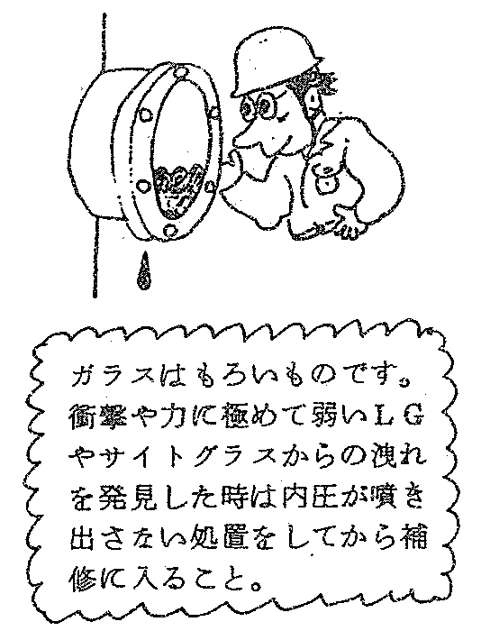
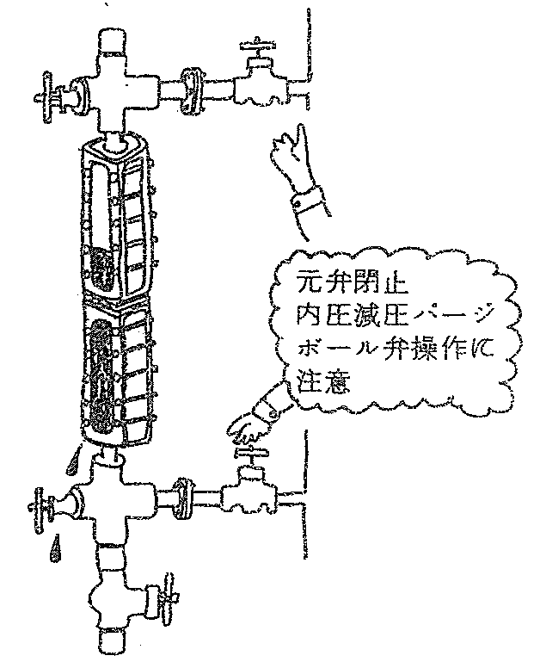

- 水添脱硫装置の火災（Ｓ・○○．○○．○○）
灯油水添脱硫装置の硫化水素吸収塔（吸収液にはイソプロバノールアミン水溶液－ＡＤＩＰ－を用い、40℃、50㎏／㎠で運転される）に付属するクリンガー式液面計のゲージグラスが破損し、内部液体（水素ガス）が噴出して火災となった。
事故発見後、直ちに緊急運転停止に入り、加熱炉燃料ガスの停止、原料張込ポンプの停止、循環ガス圧縮機の停止、降圧などの操作を行ない、午後１時３分頃から消火作業を行ない、約２０分後には鎮火した。
この事故の原因は、破損したクリンガー式液面計のゲージグラスをシールしているガスケットに、最初から傷があって使用中に成長破裂して水素ガスを噴出し、同時に静電気を発生して引火したため、その炎によってグラスが破壊したものと推測された。
事故後、次の改善策がとられた。
１）クリンガー式液面計の受入検査を厳密にするとともに、メーカー側の検査体制を強化することを要望した。
２）クリンガー式液面計の使用基準を改訂し、特に温度、圧力条件の厳しいもの、または漏えいした際に自然発火の危険性が極めて高いもの（水素、熱油など）、監視、操作上安全面から支障のある場所のものなどには使用しないで、差圧式またはディスプレーサー式液面計を採用することとした。また高圧ガス設備に付帯するクリンガー式液面計は、すべて改良型自動止め弁付を用いることとした。
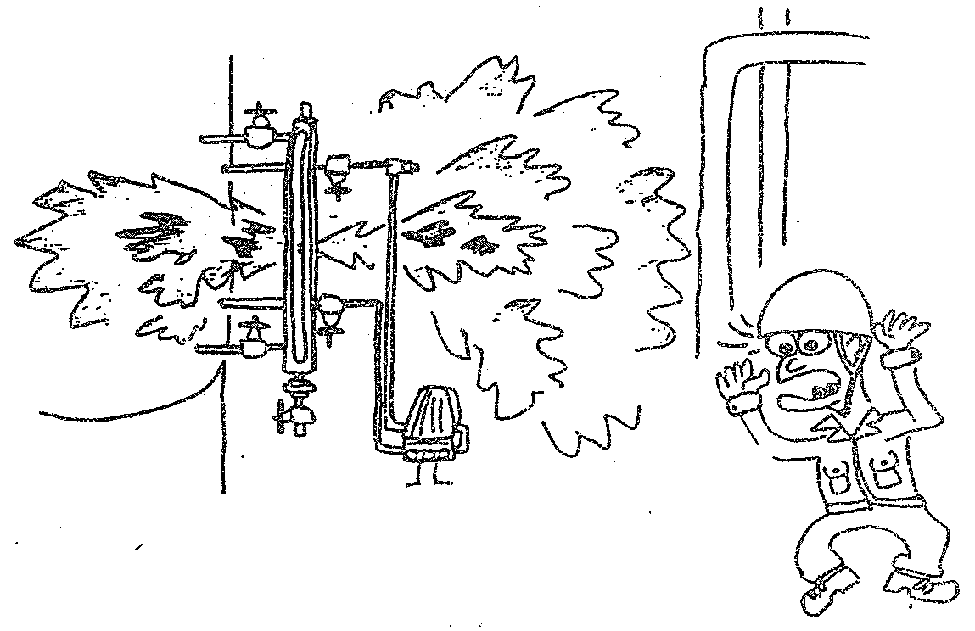
３）液面計の全部について、ガラス傷、洩れおよびボルト締めの状況について再点検を行った。

ＬＧ クリンガーゲージグラス破損 火災発生

